硬X射线温度监测指令集

ARM控制指令
ARM核心板能够通过网口连接上，信号采集机箱ARM核心板的IP地址为：192.168.0.90；电源机箱ARM核心板的IP地址为：192.168.0.91。默认网关掩码为：255.255.255.0，默认网关为192.168.10.1，端口号为6000。ARM端为TCP Server，PC端为TCP Client。连接上ARM之后即可发送下面的指令控制ARM。
对信号采集机箱，同一个485网络下，电流监测模块为1号485设备，温度监测模块为2号485设备，3号485设备未连接。每个温度监测模块有3个传感器，在此分别以CH1,CH2,CH3表示。485设备的波特率为：4800.
对电源机箱，同一个485网络下，电流监测模块为1、2、3、4号485设备，温度监测模块为5、6号485设备。每个温度监测模块有3个传感器，在此分别以CH1,CH2,CH3表示。485设备的波特率为：4800.

总监测指令
PC端只需要发送一条总监测指令，ARM端会对三个设备依次询问并将三个设备的数据整合成一个26(信号采集机箱)或38(电源机箱)字节长度的数组返回给PC。如果其中某个设备没有响应，则相应数据位会置为0XFF。

PC端发送的监测指令：
12 34 01 00 00 00 00 00 00 00 AB CD
其中12 34是包头，AB CD是包尾，第3个字节 01表示总监测的指令编号。

ARM → PC 的数据帧：
返回数据帧结构：对信号采集机箱，由26个字节组成 data
data[0] data[1] 为0xAA 0xBB 包头

data[2] data[3] data[4] data[5] data[6] 为电流监测数据帧
data[2] 为电流监测模块的485编号，默认为0x01
电压数据：= (data[3]*256 +data[4]) / 100
data[3]为高8位，data[4]为低8位
电流数据：= (data[5]*256 +data[6]) / 1000
data[5]为高8位，data[6]为低8位

data[7] data[8] data[9] data[10] data[11] data[12] data[13] 为第一个温度监测模块的数据帧
data[7] 为第一个温度监测模块的485编号，默认为0x02
CH1的温度为： (data[8]*256+data[9])/10
data[8]为高8位，data[9]为低8位
CH2的温度为： (data[10]*256+data[11])/10
data[10]为高8位，data[11]为低8位
CH3的温度为： (data[12]*256+data[13])/10
data[12]为高8位，data[13]为低8位

data[14] data[15] data[16] data[17] data[18] data[19] data[20] 为预留第二个温度监测模块的数据帧，暂未使用

data[21] data[22] data[23] 为预留的空白数据帧

data[24] data[25] 为0xCC 0xDD 包尾

eg:
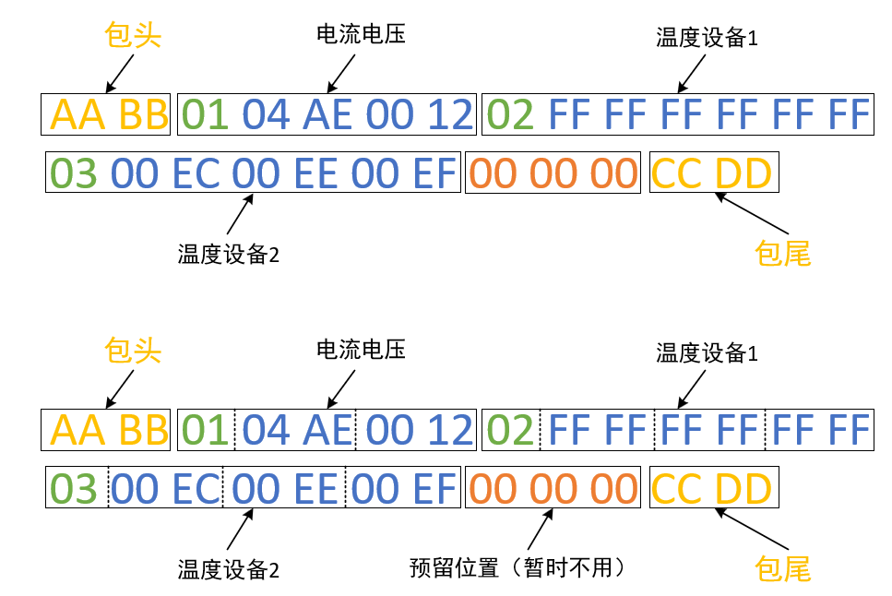
从上图的数据帧中可以得到：
电压： (0x04*256+0xAE)/100 =11.98V
电流： (0x00*256+0x12)/1000 =18mA

温度设备1的监测返回值均为0xFF，表明设备1的3个传感器均异常，需要检查485通信是否畅通以及检查3个传感器是否正常。

温度设备2的监测返回值为：
CH1: (0x00*256+0xEC)/10 =23.6℃
CH2: (0x00*256+0xEE)/10 =23.8℃
CH3: (0x00*256+0xEF)/10 =23.9℃

对电源机箱，由38个字节组成 data：
data[0] data[1] 为0xAA 0xBB 包头
data[2] data[3] data[4] data[5] data[6] 为电流监测1数据帧
data[7] data[8] data[9] data[10] data[11] 为电流监测2数据帧
data[12] data[13] data[14] data[15] data[16] 为电流监测3数据帧
data[17] data[18] data[19] data[20] data[21] 为电流监测4数据帧
data[22] data[23] data[24] data[25] data[26] data[27] data[28] 为温度监测1数据帧
data[29] data[30] data[31] data[32] data[33] data[34] data[35] 为温度监测2数据帧
data[24] data[25] 为0xCC 0xDD 包尾
计算方法同信号采集机箱。

